Круглый стол в рамках конференции ИТО-2008.
Дистанционное образование как средство реализации личностно-ориентированного обучения в рамках компетентностного подхода. МОУ СОШ № 64, 25.03.08.
Тема доклада: Интернет-ресурсы как средство обучения педагогов и школьников.
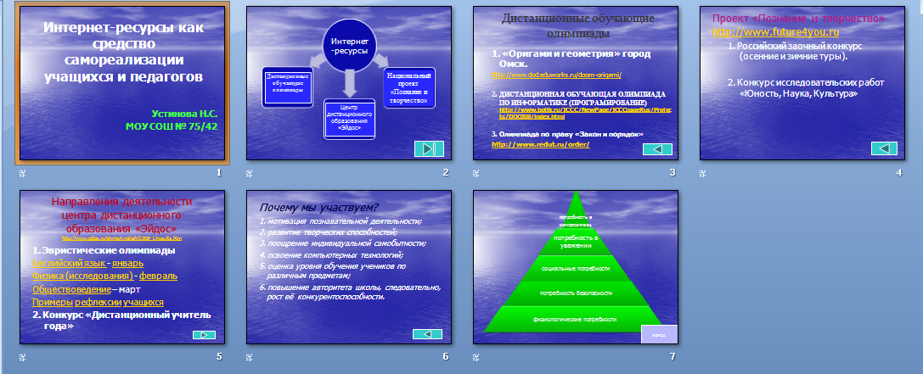
Интернет-ресурсы как средство самореализации учащихся и педагогов

Дистанционные обучающие олимпиады

- «Оригами и геометрия» город Омск (ДЕКАБРЬ)

Приветствие - Разминка – Обучающий этап – Семинар учителей – Творческий этап
Итог. 5 место из 60 команд, сертификат, САЙТ ШКОЛЫ + Опыт

- ДИСТАНЦИОННАЯ ОБУЧАЮЩАЯ ОЛИМПИАДА ПО ИНФОРМАТИКЕ (ПРОГРАМИРОВАНИЕ) - апрель

ЦЕЛИ ОЛИМПИАДЫ:
- Оказать помощь педагогам и молодежи в подготовке к олимпиадам от внутришкольного до международного уровня, стимулировать олимпиадное движение за счет обмена опытом работы учителей информатики и школьников в Интернет;
- Снабдить учителей информатики дидактическим материалом, методическими пособиями для проведения олимпиад, уроков и внеклассных мероприятий;
- Оказать помощь педагогам в повышении квалификации, прохождении государственной аттестации, публикации и авторской защите разработок с выдачей государственных документов;
- Продолжить работу по формированию информационного пространства виртуального методического объединения учителей информатики и информационных технологий. Обеспечить презентации школьных, корпоративных или командных сайтов и ресурсов.

- Московская открытая интернет-викторина по законодательству и праву "Закон и порядок" (министерство внутренних дел)
Разные возрастные группы – дифференциация уровней – три попытки ответа
- Томск – следующий год.

Национальный проект «Познание и творчество»
- Российские заочные конкурсы (осенний и зимние туры)
Осенний тур – 12 лауреатов, предметы: русский язык (3 класс, 10 класс) математика, физика, астрономия, география, история (флаги, гербы)
Зимний тур – 16 участников + специальный конкурс – физика в военном деле
- Конкурс исследовательских работ
Заочный тур – январь- февраль
Очный тур- апрель
Результат: Гоголева У., лауреат 1 степени, политология, Тема «Бархатные революции 21 века».

Всероссийские дистанционные олимпиады «Эйдос»
- Эвристические олимпиады
Почему мы участвуем?
1. мотивация(интерес к своему предмету)
2. развитие творческих способностей
3. поощерение индивидуальной самобытности
4. освоение компьютерных технологий
5. оценка подготовки учеников с уровнем обучения в других страны
6. повышение авторитета школы т.е. рост конкурентоспособности
Как мы участвуем?
Выбор предметных областей: расписание, педагог, учащиеся, локальный координатор.
Английский язык – январь, 10-11 классы.
Результат: 1 место в командном первенстве, 2 лауреата.
Уровень вопросов.
1)Чтобы ты попросил (спросил) у золотой рыбки, если бы ты был
а) англичанином, б) шотландцем, в) австралийцем, г) ирландцем, д) канадцем.
2) Литературный перевод с английского на русский язык стих. Шелли
Ода Западному Ветру
О, ветер западных долин, твой вздох осенний полон жизни,
И лишь прозрачный господин несёт погубленные листья,
Как призрак чувств и высших сил.
Перевод Беляевой Е., лауреата в этой номинации
3) Разработка собственного герба «Я изучаю английский язык» + девиз

Герб и девиз лауреата в этой номинации Орловой Юлии

Чему научились? 1) освоили клавиатуру на английском языке
2) научились общаться на форуме и чате
3) оценивать свои ощущения (рефлексия)
Рефлексия – Свечковой М.
Увидев задания, я была удивлена и в то же время очень заинтересована. Я открыла в себе один очень интересный талант – я научилась делать литературный перевод стихотворений. Никогда не занималась этим. Но мне очень понравилось.
Также и мои одноклассники обнаружили в себе много новых талантов. Кто-то сочиняет стихи, кто-то их переводит, кто-то пишет интересные истории и рассказы.
Наши учителя обнаружили в нас эти таланты и стали задавать нам больше творческих заданий.
Физика – февраль, 10-11 классы.
Результат: 1,2,3 место в личном первенстве, 1 место в командном первенстве, 2 лауреата.
Уровень вопросов
Формула комфорта.
Обоснуйте закономерность и составьте формулу для расчёта степени комфорта, который испытывает человек, находящийся в любом помещении. Какие физические величины должны, по-вашему мнению, войти в эту формулу? Если потребуются новые величины, приведите их обозначения, единицы измерения.
Я считаю, что нет идеальной комнаты для всех людей одновременно. Каждому нравится свое. Исходя из этого, я подразделил все факторы влияния на настроение человека на 2 группы: объективные и субъективные. (Четыре и пять соответственно) Для объективных используем вид
*Идеальное* - |*идеальное* - *текущее*| (при помощи модуля)
Для субъективных шкалу ощущений
- Давление. Ощутить невозможно, измерим в мм рт. ст.
- Влажность в процентах
- Температура в градусах Цельсия
- Уровень шума в децибелах
- Размер комнаты [1;10] (1 не нравится, 10 идеал)
- Освещенность [1;10] (1 больно смотреть/ничего не видно, 10 идеал)
- Гамма [0;6] (0 не нравится, 6 идеал)
- Яркость цвета [0;6] (0 режет глаза, 6 идеал)
- Запах [1;3] (1 отвратительный, 3 приятный)
Размер комнаты нельзя занести в объективные т.к. кому то нравится просторные комнаты, кому то наоборот. Гамма имеется в виду цвет стена, потолка, пола. Яркость цвета это варианты нежно голубого и ярко синего, розового и бардового.
Для конечной формулы я объеденил объективные и субъективные параметры в 2 множителя и разделил на уровень шума (т.к это единственный негативный параметр)
K=k(V+α+β+Ω+X)(p*t*µ)/(1+ε)
Где, V- размер комнаты, α – освещенность, β – яркость, Ω - гамма, Х – запах, p –давление, t – температура, µ - влажность. Ε – уровень шума. K – Коэффициент, на который нужно домножить, чтобы получить величиу в процентах k=0.037 Необходимо учесть, что p=768-|p-768| t=23-|t-23| µ=50-|µ-50|. Я считаю, что оптимальное давление 768 мм РТ. Ст., температура – 23 градуса и влажность 50%. Уровень шума может быть и равен нулю, поэтому добавлена единица.
КОГДА разбивается КАПЛя. Капля любой подкрашенной жидкости (чернил, гуаши, акварельных красок и др.), при падении с высоты разбивается на несколько капель. С помощью проведённого эксперимента определите факторы, которые оказывают существенное влияние на число капелек, образующихся при разбиении падающей капли, а также на их размер. Оборудование и приборы подберите самостоятельно. Результаты исследования представьте в форме отчета: 1) цель исследования; 2) гипотеза; 3) план исследования; 4) оборудование и приборы для эксперимента; 5) содержание проведенных опытов; 6) полученные факты из опытов; 7) найденные закономерности; 8) выводы из проведенного исследования.

Цель исследования: изучить условия, которые влияют на разбивание капли при падении с высоты.
- Гипотеза: предположим, что на разбивание капли при падении с высоты влияют следующие условия:
а) вязкость жидкости из которой состоит капля ( чем выше вязкость, тем на меньшее количество частиц разбивается капля)
б) от высоты падения (чем больше высота падения, тем на большее количество частиц разбивается капля).
в) от поверхности, на которую падает капля (от гладкости: чем более гладкая поверхность, тем на меньшее количество частиц разбивается капля), (от жесткости поверхности: чем жестче поверхность, тем на большее количество частиц разбивается капля).
г) от массы капли: (чем больше масса капли, тем на большее количество частиц разбивается капля).
д) от наклона поверхности (чем больше наклон поверхности, тем на меньшее количество частиц разбивается капля)
План исследования:
- проведем опыты по четырем параметрам.
- сделаем выводы по этим опытам.
- найдем закономерности.
- сделаю вывод по теме.
Оборудование:
- пипетка
- гуашь
- гладкая и шероховатая поверхность
Фактор влияния | Краткое описание эксперимента | результат
Вязкость | Я изменял вязкость двумя способами:  1) изменял концентрацию гуаши (увеличивал добавлением гуаши в воду)  2) изменял температуру (понижал с помощью холодильника и повышал путем нагревания на «водяной бане») | Чем выше концентрация и ниже температура, тем выше вязкость.
Высота падения капли и скорость падения капли | С помощью пипетки, я капал на поверхность с разных высот. Чем больше высота тем больше скорость капли, так как на каплю действует сила тяжести, а значит капля обладает ускорением свободного падения, следовательно зависит от скорости падения капли (увеличивал высоту, поднимая пипетку). | Чем больше высота падения, тем на большее количество частиц разбивается капля
Поверхность на которую падает капля | Я с помощью пипетки капал на различные поверхности (гладкие, шероховатые, ткань). | Чем более гладкая поверхность, тем на меньшее количество частиц разбивается капля и чем жестче поверхность, тем на большее количество частиц разбивается капля
Наклон поверхности | Я капал на поверхность, изменяя ее угол наклона к горизонту (увеличивал). | Чем больше наклон поверхности, тем на меньшее количество частиц разбивается капля
Масса | Я изменял величину капель, а следовательно и их массу путем изменения давления в пипетке: при медленном надавливании на кончик пипетки капли получались большим размером и массой. | Чем больше масса капли, тем на большее количество частиц разбивается капля
Закономерности.
- Количество «дочерних» капель зависит от температуры, которые в свою очередь влияет на вязкость капли
- Количество «дочерних» капель зависит от размера капли, а, следовательно, от ее массы.
- Количество «дочерних» капель зависит от высоты падения, а, следовательно, от скорости движения капли.
Вывод
На разбивание капли влияет совокупность факторов: вязкость и температура, высота падения капли и скорость падения капли, поверхность на которую падает капля, наклон поверхности. Чтобы разбить каплю на большее количество частиц надо: высокую температуру (вязкость должна быть как можно меньше), высокая высота падения, большая скорость падения капли, поверхность должна быть шероховатая и не наклонена под углом к горизонту.
Обществоведение – март, 10-11 классы.
- Результат: первое командное место в России

